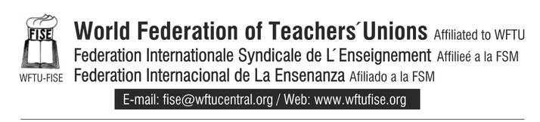 14/11/2015
Solidarity message to the people of France

The World Federation of Teachers’ Unions, FISE, member of WFTU condemns the terrorist attacks in Paris that resulted in the death of more than 130 people.
We express our condolences to the people, the workers and teachers of France.
The terrorist attack in Paris, as well as other terrorist attacks, serve the plans of the imperialists, because they open the way to impose more measures of repression, control and abolition of workers' rights.
We express our solidarity.
THE SECRETARIAT OF FISE
14/11/2015
Message de solidarité au peuple de France

La Fédération Internationale Syndicale de l’Enseignement, FISE, membre de la FSM, condamne les attentats terroristes à Paris qui ont entraîné plus de 130 personnes mortes.
Nous exprimons nos condoléances au peuple, aux travailleurs et aux enseignants en France.
Les attentats terroristes à Paris, ainsi que d'autres attaques terroristes, servent les plans des impérialistes, parce qu'ils ouvrent la voie à imposer encore plus de mesures de répression, de contrôle et d’abolition des droits des travailleurs.
Nous exprimons notre solidarité.
LE SECRÉTARIAT DE FISE.

14/11/2015
Mensaje de solidaridad con el pueblo de Francia

La Federación Internacional de la Enseñanza, miembro de la FSM, condena los ataques terroristas en París que resultaron en más de 130 personas asesinadas .
Expresamos nuestras condolencias al pueblo, a los trabajadores y a los enseñantes en Francia.
Los ataques terroristas en París y otros ataques terroristas también, sirven a los planes de los imperialistas, porque abren el camino para imponer más medidas de represión, control y abolición de los derechos de los trabajadores.
Expresamos nuestra solidaridad.
LA SECRETARÍA DE FISE.

